LAMPIRAN 9. DOKUMENTASI PENELITIAN
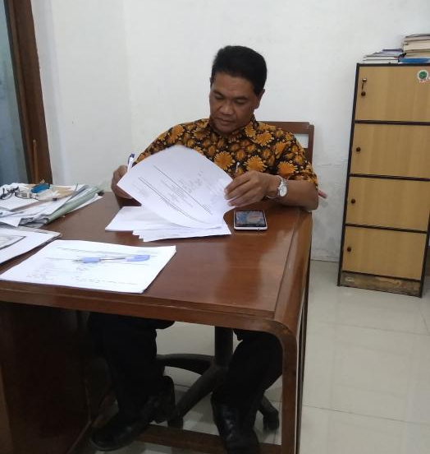
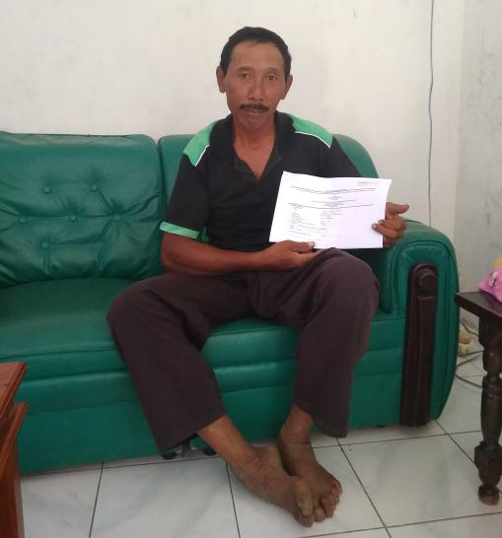

Responden 2. Desa Sudimoro
Responden 1. Opinion Leader Desa Sudimoro
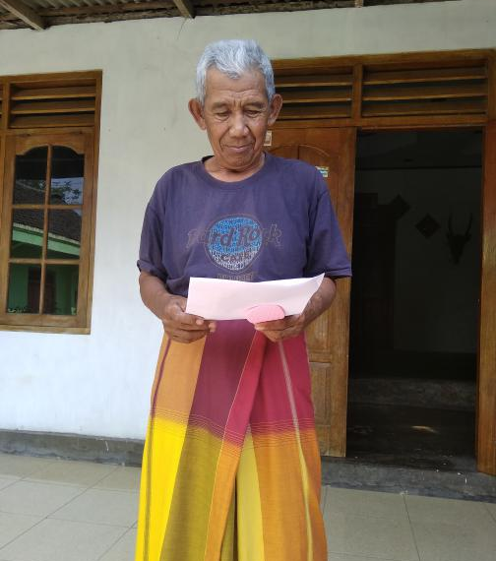
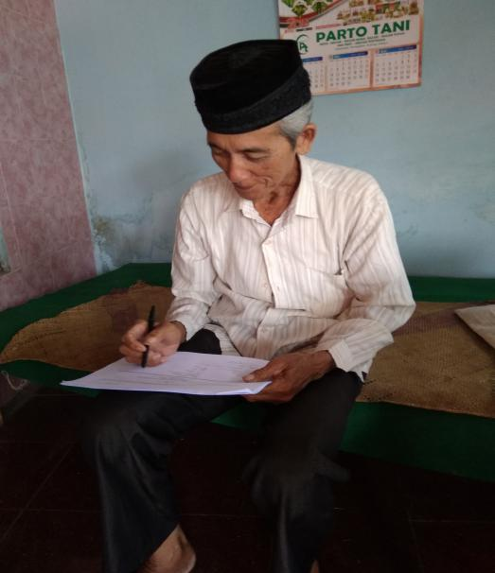

Responden 3. Desa Sudimoro
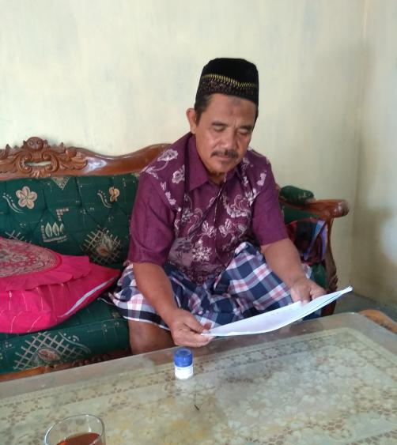
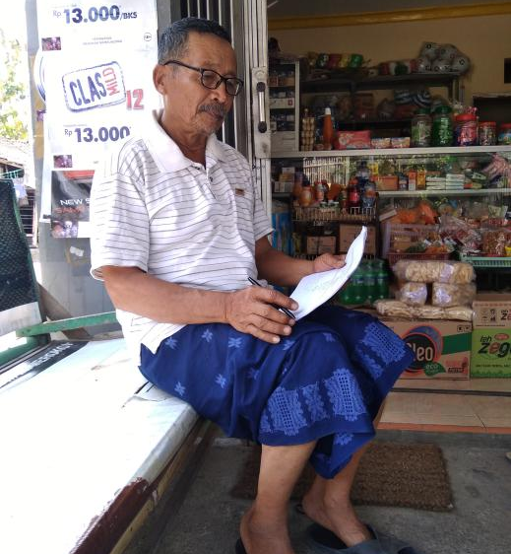
Responden 4. Desa Sudimoro

Responden 5. Desa Sudimoro
Responden 6. Desa Sudimoro
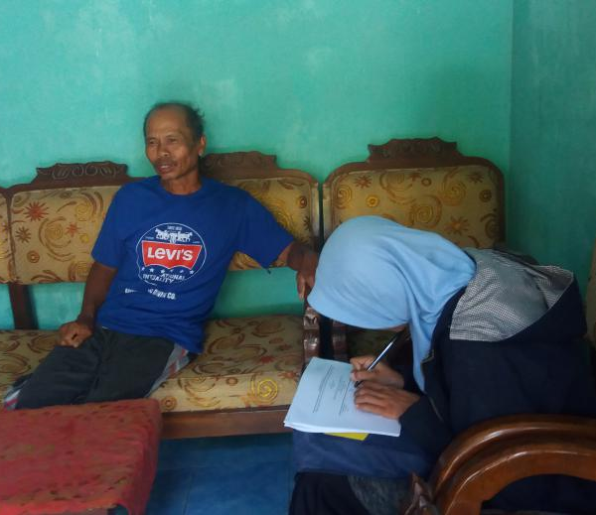
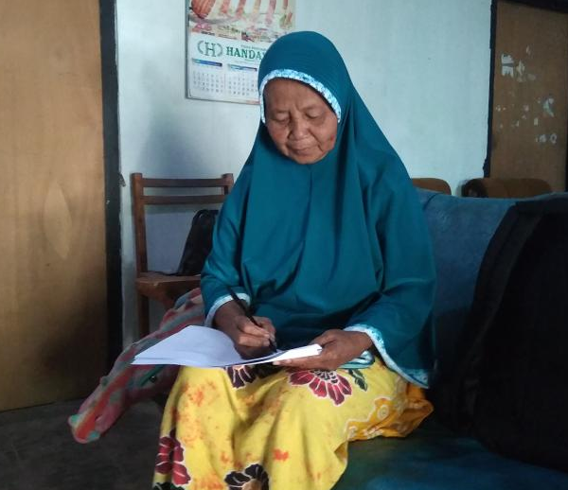

Responden 8. Desa Daleman
Responden 7. Opinion Leader Desa Daleman

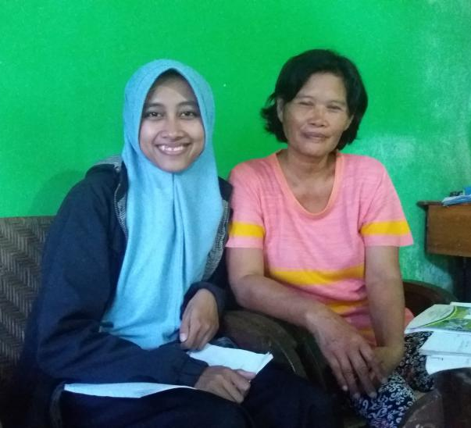
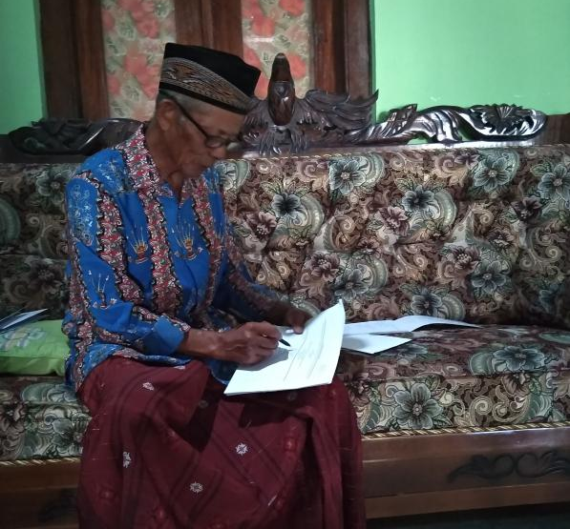

Responden 9. Desa Daleman
Responden 10. Desa Daleman
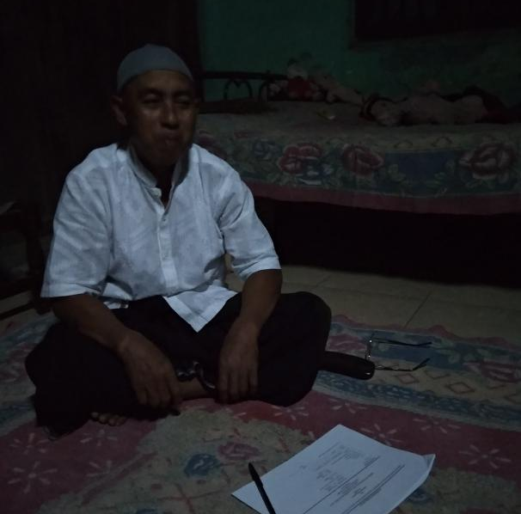
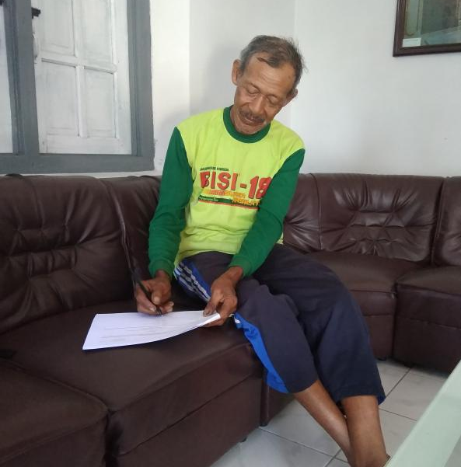

Responden 11. Desa Daleman
Responden 12. Desa Daleman

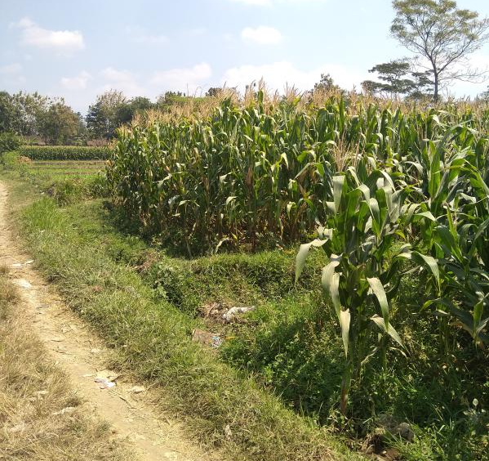
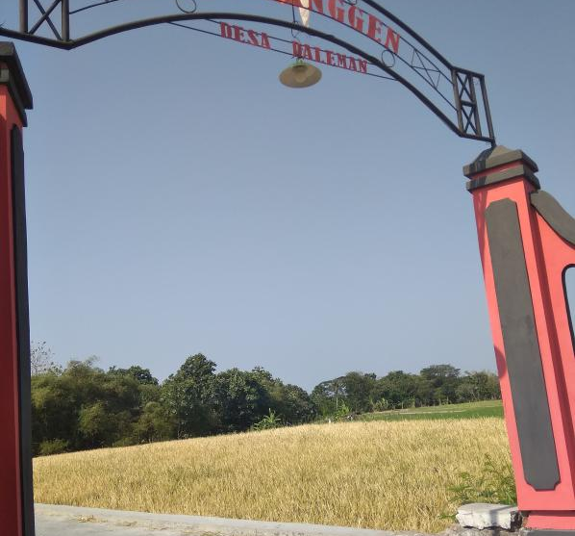

Lahan di Desa Daleman
Lahan di Desa Sudimoro
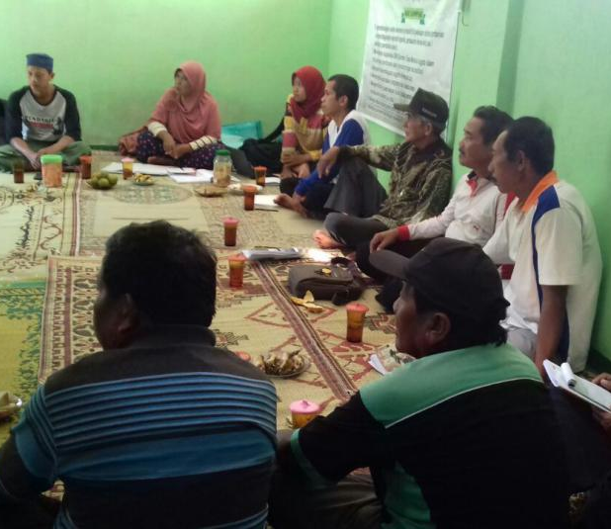
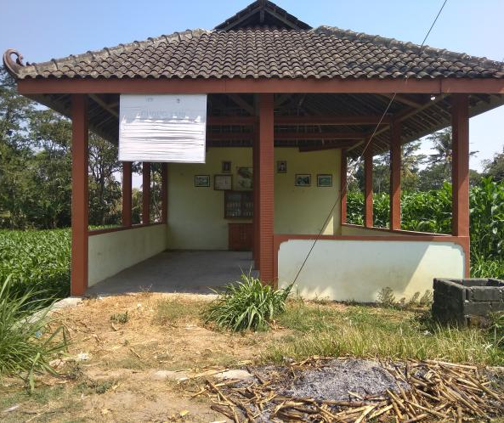

Pertemuan KOMPAK
Gubug Tani
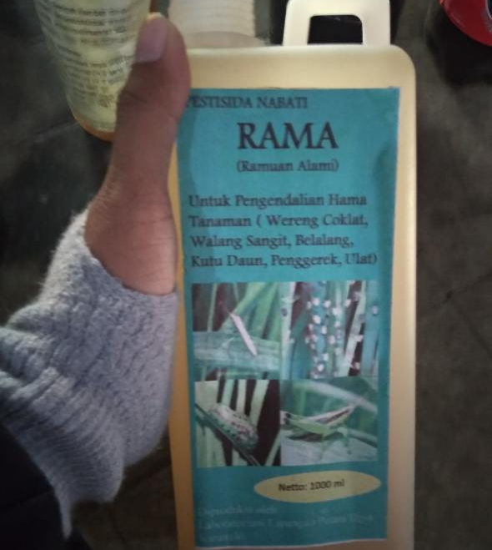
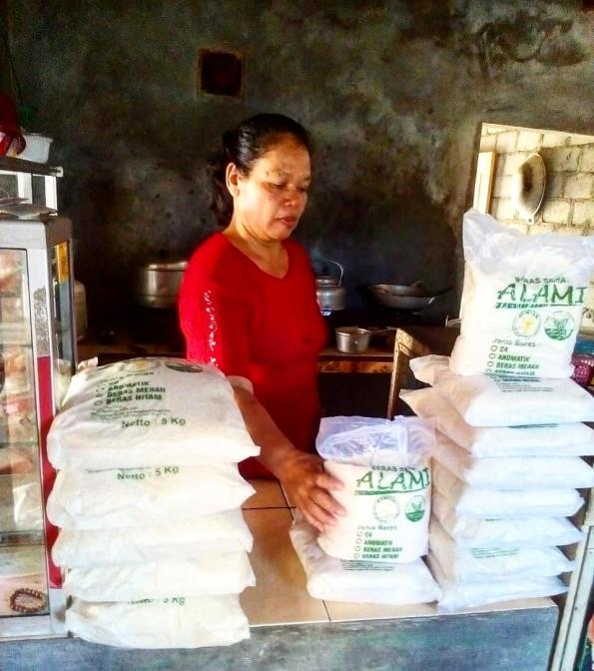

Produk Beras Sehat
Pestisida Nabati
Lahan Tebu
Lahan di Depan Halaman Rumah Salah Satu Responden
Wawancara dengan Penyuluh di BPP Jenar
Foto Bersama Penyuluh di Halaman Kantor BPP Jenar

